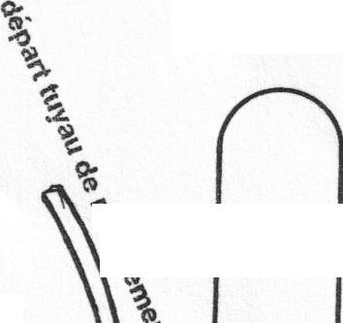
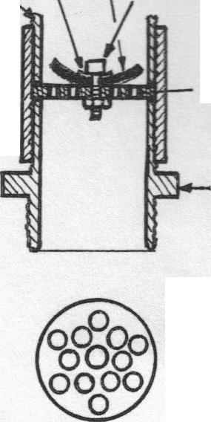

Le clapet antiretour doit laisser passer l'eau le plus librement possible lors de l'impulsion. Il n'est pas muni de ressort mais utilise un disque de caoutchouc néoprène découpé dans une plaque de 2mm d'épaisseur percée en son centre à l'emporte pièce de 0 5mm. L'entretient du bélier consiste à changer tous les 3 mois, si le fonctionnement est continu, ce joint soumis à rude épreuve (6 millions de cycles). Coût: 2euros le joint. La pression suffit à plaquer ce joint sur une grille qui devra être très épaisse et percée du maximum de trous pour ne pas trop freiner l'eau. Par le trou central passe un boulon freiné qui maintient le joint avec une rondelle. On courbera les bords de celle-ci en tapant dessus à l'aide d'un tube et d'une tige de diamètre inférieur. Ceci pour éviter l'amorce d'une déchirure du joint dans son mouvement. De l'étanchéité de ce clapet dépend la hauteur d'eau maximum pompée.
réduction
manchon raccourci pour que les 2 réductions prennent la grille en sandwich
boulon p 5 ou 6
grille épaisse
(3à Smm)
réduction
rondelle caoutchouc 0 53
néoprène noir épaisseur 2mm
rondelle à bords courbés (sphérique)
ancien extincteur
disque 0 56 percé du max de trous 0 5 (grille de broyeur
à viande)
La bombonne ou amortisseur à air doit avoir une capacité de 3 à 10 litres.
ou 1 m de tuyau 0 60 avec bouchon
fabrication du clapet anti-retour

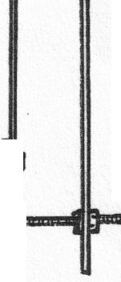
Son ouverture doit être la plus large possible. Certains extincteurs conviennent mais nécessitent de trouver les bons raccords de même que d'anciennes cloches à air de pompes. Une solution de remplacement consiste à utiliser 1m de tuyau, fermé par un bouchon vissé et parfaitement étanche. Une absence d'air dans l'amortisseur donnerait des coups de béliers dans la tuyauterie entraînant rapidement des dommages. Lors de l'entretient on renouvelle cet air qui est parfois progressivement absorbé par l'eau.
o_{G}
embout PVC pression
0 25xF3/4"
manchon 2" 56x66-. réduction MM 2"x1"1/2—.
40x49

tige filetée 0 5
en butée sur le clapet
⁻.7⁻e⁻
ressort
réglage tension du ressort
Té 1"112
rrll
réduction PVC MM 314"x33
%I⁼
coude 90° MF 1"114 33x42
mamelon MM 40x49
réduction MM 2"x1"1/2—i•


111111111011¹.1

Té 1"1/2 40x49 collier 0 50 /1
fixation au sol

tuyau d'arrivée
1"1/2 40x49 ou 1"1/4 33x40
La crépine de prise d'eau peut se faire avec du grillage enroulé sur de la boite à conserve. Moins il y a de sable ou de brindilles qui passent, moins il y a d'entretient. Elle ne doit pas freiner le débit maximum du tuyau d'alimentation.
réduction PVC anti-retour modifié 1"1/2 mamelon MM 1"1/2 40x49
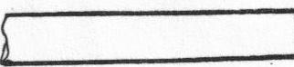

La fixation du bélier doit empêcher le déplacement de l'ensemble dans l'axe du tuyau soumis aux chocs. Pour cela un ou deux colliers serrés sur le Té et fixés sur des piquets en fer plantés dans le sol suffiront.

Réglage: Un peu de théorie: on mesure le rendement du bélier à l'aide de la formule: rd = qp x hp / Qa x Ha. Les débits qp et Qa se mesurent en litres par minute. Qa se mesure avec un seau dans lequel on recueille l'eau de 4 ou 5 cycles à la sortie du bélier. On mesure
80
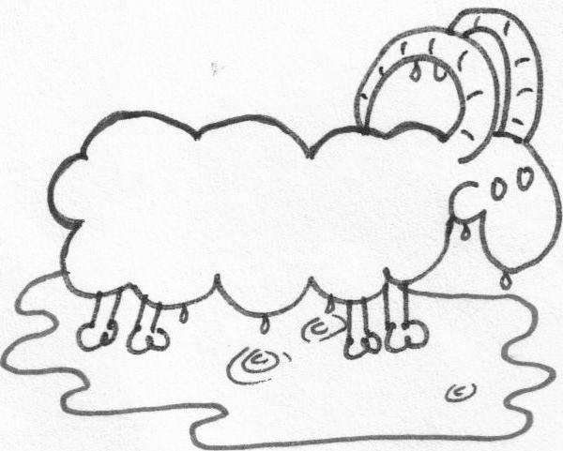

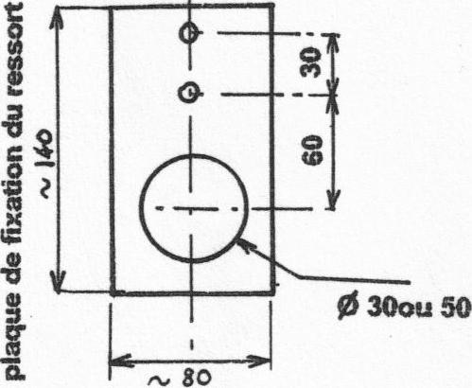
le volume de l'eau et connaissant le nombre de cycles par minute on extrapole pour 1 mn. Puis
on mesure en combien de temps on rempli une
bouteille d'un litre à la sortie d'eau pompée. On en déduit le volume qp pompé par mn. On
trouve un rendement qui peut varier entre 20 et
60% selon la fréquence des cycles. On règle cette fréquence pour avoir le plus de débit qp
possible en jouant sur la tension du ressort. Le bélier est alors accordé avec le milieu extérieur. Tant que la hauteur de chute Ha ne varie pas, le bélier battra la mesure comme une horloge. Si on cherche à trop élever la hauteur hp de pompage, on diminuera de beaucoup le rendement mais on aura tout de même un filet d'eau qui produira 400 litres par jour. Sinon un débit de 2500 Ujour est facile à obtenir.
Dommages à la nature: 96% de l'eau est restituée au ruisseau. Inconvénient: le bruit, mais le bélier étant souvent situé en fond de ravine, le bruit engendré ne se propage pas loin. On peut l'arrêter et
redémarrer à tout moment en bloquant le ressort. Les poissons et serpents ne sont pas dérangés et semblent même apprécier le battement régulier. Seuls les batraciens fuient le lieu.
Si vous avez expérimenté d'autres systèmes alternatifs, faites nous les connaître, cette rubrique vous est ouverte. Notamment: comment transformer une pompe en turbine, un moteur en génératrice, un moteur d'automobile à l'huile de tournesol et à l'eau etc...
Jacques Voisin sept.2002
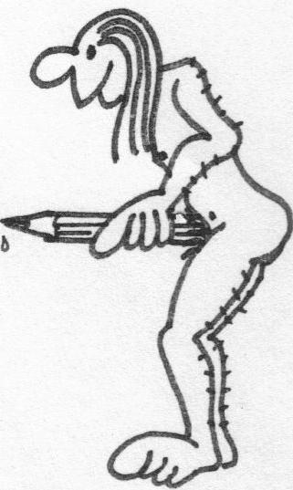
A vos crayons !

